

面向对象认识JS世界

目录
目录 2
1.1 复习 3
1.2 教学目标 3
1.3 BOM对象 4
1.3.1 Window 4
1.3.2 Location 5
1.3.3 Document 6
1.3.4 History 7
1.3.5 Navigator 7
1.3.6 Screen 8
1.3.7 Error 8
1.4 内置对象 8
1.4.1 String 8
1.4.2 Date 8
1.4.3 Array 8
1.4.4 Number 8
1.4.5 如何给内置对象扩展功能 - 重要 8
1.5 Function对象 9

复习
构造函数创建对象
原型方式创建对象

教学目标
内置对象
String
Date
Math
Array
RegExp
Number
Object
Function
Null
Boolean
Error
Cookie
Session
BOM对象
Window
Document
History
Location
Screen
Navigator
自定义对象

BOM对象
浏览器对象模型
BOM是浏览器对象模型的简称
Browser Object Model

Window
自定义全部变量的本质
任何我们定义的全局变量 函数 对象等都会成为window对象的属性
内置全局变量和方法
全局常量: Infinity, NaN, undefined, null
全局方法: eval(), isFinite(), isNaN(), parseFloat(), parseInt(),decodeURI(),decodeURIComponent(), encodeURI(), encodeURIComponent()
Window常用方法
Open
Close

Location
什么是location对象
Location传参
Location对象的属性和方法
属性
hash 设置或返回从井号 (#) 开始的 URL（锚）
host 设置或返回主机名和当前 URL 的端口号
hostname 设置或返回当前 URL 的主机名
href 设置或返回完整的 URL
pathname 设置或返回当前 URL 的路径部分
port 设置或返回当前 URL 的端口号
protocol 设置或返回当前 URL 的协议
search 设置或返回从问号 (?) 开始的 URL（查询部分）
方法
assign()
加载新的文档,这与直接将一个URL赋值给Location对象的href属性效果是一样的

reload()
重新加载当前文档
如果该方法没有规定参数，或者参数是 false，它就会用 HTTP 头 If-Modified-Since 来检测服务器上的文档是否已改变。如果文档已改变，reload() 会再次下载该文档。
如果文档未改变，则该方法将从缓存中装载文档。
这与用户单击浏览器的刷新按钮的效果是完全一样的。
如果把该方法的参数设置为 true，那么无论文档的最后修改日期是什么，它都会绕过缓存，从服务器上重新下载该文档。这与用户在单击浏览器的刷新按钮时按住 Shift 健的效果是完全一样。

replace()
用新的文档替换当前文档，replace() 方法不会在 History 对象中生成一个新的纪录。
当使用该方法时，新的 URL 将覆盖 History 对象中的当前纪录。
Search 用于获取查询字符串
？Id=1&num=1

Document
什么是dom树
Dom增删查改原生版本
Dom增删查改jquery版本

History
历史记录
常用方法和属性
go(-2)
返回上一页
.back()
后退
.forward()
前进

Navigator
常用方法和属性
appCodeName浏览器的代码名
appName浏览器名
ppVersion浏览器版本号
userAgent浏览器名和版本号
platform浏览器平台
Win32", "Win16", "WinCE", "Mac68k", "MacPPC", "HP-UX", "SunOS" 等
cpuClass CPU的信息 "x86“
online 浏览器是否处于联网状态
cookieEnabled cookie是否可用

Screen
常用方法和属性

Error
常用方法和属性
try {
alert(‘’)
}
catch(e) {
e.message
}

内置对象

String

Date

Array

Number

如何给内置对象扩展功能 - 重要
练习 给内置对象扩展trim功能并调用

Function对象的重要性

它到底是什么
这个哥们就是一个系统内置的对象
我们前面定义的函数，其实就是一个Function的实例而已。。。

重要性
函数---都是Function对象的实例
Js的知识点都是面向对象。
对象都是函数实现的。

Function对象的属性和方法

复习arguments
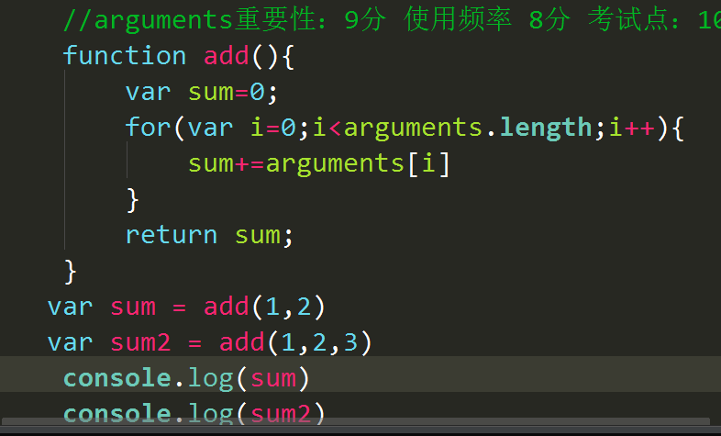

call
借用
购物车相关的方法--》购物车
产品相关的方法--》产品
第一种：直接拷贝购物车的某个方法到产品对象中来
第二种：借用一下。。。
Call传参
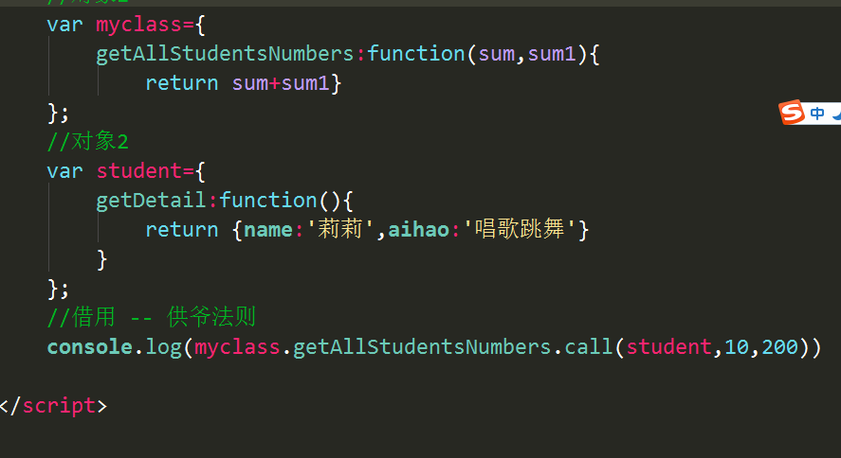

Call 的this
Call除了可以借用别人的方法之外，还能够更改人家的方法的this指向。
指向自身。。。

Call的作用
1借用另外一个对象的方法，而不用拷贝
2 将伪数组改成真数组
var json = {1:’苹果’，2:’香蕉’,3:’菠萝’,length:3}
Var arr = [‘苹果’,’香蕉’,’菠萝’]

伪数组

伪数组的定义
伪数组就是一个包含length属性的json对象 他不是一个真数组
其实都是在模拟一个集合（描述集合数据）
举例：
var json = {1:’苹果’，2:’香蕉’,3:’菠萝’,length:3}
Var arr = [‘苹果’,’香蕉’,’菠萝’]
他的特点：
1，key都是1，2，3，4 ，5
2, 他含有一个length属性

他和真数组的联系：
都是模拟集合
var json = {1:’苹果’，2:’香蕉’,3:’菠萝’,length:3}
Var arr = [‘苹果’,’香蕉’,’菠萝’]
伪数组每次都要自己去计算length个数，自己去拼装对象
数组：push pop join slice shift unshift concact sort

因为如下的 集合其实都是伪数组：
1，argumengs
document.getElementByTagName
document.getElementByClassName
Jquery的框架其实就是伪数组实现的。
$(‘.class’)
Var json = {1:dom对象，2：dom对象，3：dom对象，length：3}
for(var item in json){
}

如何将伪数组转为真数组
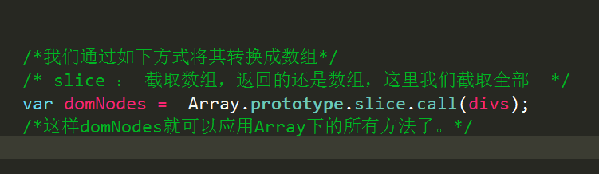

更改slice的指向指向
你们可以读slice的源码--了解奥秘

Apply

Apply概述（apply和call的区别）
apply的功能和call一模一样
但是只有一点不一样：
Call的传参是平铺的
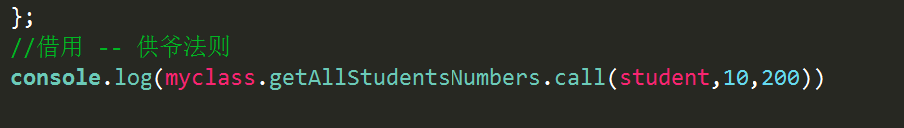
Apply是把所有参数放在一个数组里面的传递的。。

他的巧妙用法
计算数组的最大值
计算数组的最小值
合并一个数组中所有的值到另一个数组
/*练习*/
/*将一个数组合并到另一个数组中*/
var arr1=new Array("1","2","3");
var arr2=new Array("4","5","6");
/*最终arr1["1","2","3","4","5","6"]*/

//传统写法
function PushArray(arr1,arr2){
var arrLen=arr2.length
for(var i=0;i<arrLen;i++){
arr1.push(arr2[i])
}
return arr1;
}
var result = PushArray(arr1,arr2);
console.log(result)

/*使用apply写法*/
/*Array.prototype.push 可以实现两个数组合并
同样push方法没有提供push一个数组,但是它提供了push(param1,param,…paramN)
push（arr，2，3，3,3,3）
所以同样也可以通过apply来装换一下这个数组,即:*/
Array.prototype.push.apply(arr1,arr2);
/* Array.prototype.push.call(arr1,"4","5","6");*/
/* push（arr1,"4","5","6"）*/
console.log(arr1)
console.log(arr2)

总结下调用函数的5种方式

Callee
Callee的作用
一般用于递归函数
callee是arguments 的一个属性成员，它表示对函数对象本身的引用
// arguments.callee.length可以获取实参参数

// 传统方式的缺点:
// 1,破坏了,零重复法则,当一旦函数名称更改,需要更改多处
// 2,fn是一个全局变量,fn内部一般使用局部bianliang,而这里是一个全局变量,这是一个潜在的全局变量污染
var fn=function(n){
if(n>0) return n+fn(n-1);
return 0;
}
alert('采用传统方式'+fn(10))

//callee用处2 调用自身 - 比如递归函数
// 优点:这样就让代码更加简练。又防止了全局变量的污染
var fn=(function(n){
if(n>0) return n+arguments.callee(n-1);
return 0;
})(10);
alert('采用callee方式:'+fn)

Caller
// 返回函数调用者
//caller的应用场景 主要用于察看函数本身被哪个函数调用
function fn() {
// 判断某函数是否被调用
if (fn.caller) {
alert(fn.caller.toString());
} else {
alert("函数直接执行");
}
}
function AAAA() {
fn();
}
AAAA();

contructor

prototype

对象的原型链进阶 -- 结合Function对象综合讲解

Object对象的__proto__
//object的__proto__指向的是Function.prototype
console.log(Object.__proto__ ===Function.prototype)

Object.prototype.__proto__
/*null*/
console.log(Object.prototype.__proto__)
/*object*/
console.log(Function.prototype.__proto__ === Object) //false
console.log(Function.prototype.__proto__ === Object.prototype) //ture

总结
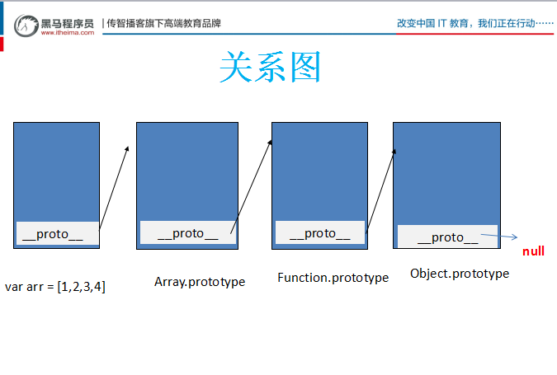

自定义对象的原型的__proto__
/*自定义对象的原型的__proto__指向*/
function Product(){}
Product.prototype={}
var iphone = new Product()
console.log(Product.prototype.__proto__)
console.log(Product.prototype.__proto__ === Object) //false
console.log(Product.prototype.__proto__ === Object.prototype) //true

商城最终的完整的案例
第一步：检查你们的ajax环境 --php 启动 --测试
第二步：复习ajax

